Μαθηματικά Δ΄ Δημοτικού Όνομα:…………………….…………..
Ημερομηνία: …………………………….

Πρωτότυπα θέματα για Διαγωνισμούς Μαθηματικών
Επίπεδο 1
Φύλλο εργασίας 1.5

- Ποιος αριθμός λείπει από το γαλάζιο κουτάκι;

Α. 10 | Β. 12 | Γ. 8 | Δ. 6 | Ε. 5

- Ποιος αριθμός κρύβεται πίσω από το αστέρι;
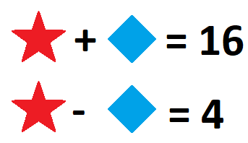

Α. 16 | Β. 6 | Γ. 4 | Δ.10 | Ε. 40

- Έχουμε ένα διψήφιο αριθμό. Το γινόμενο των ψηφίων του είναι 21. Πόσο είναι το άθροισμα των ψηφίων του;

Α. 10 | Β. 12 | Γ. 3 | Δ. 5 | Ε. 20

- Ο Πιερ, ο ζωγράφος, είναι απρόσεκτος, έβαλε κάποια χρώματα έξω από την παλέτα. Πόσα χρώματα έβαλε ο Πιερ έξω από την παλέτα;

Α. 7 | Β. 6 | Γ. 5 | Δ. 4 | Ε. 3

Απαντήσεις:
1. Ε
2. Δ
3. Α
4. Ε

